台灣省土木技師公會 函
重要文件，優先詳閱

免 用 印 信
106年1月16日(106)省土技字第0211 號
受文者：全體會員
主 旨：本會謹訂於106年4月23日（星期日）下午1時30分正，假國立臺北大學民生校區育樂館（臺北市中山區民生東路三段67 號），召開第十一屆第二次會員大會，敬請撥冗踴躍參加，請 查照。
說 明：
一、依本會第十一屆第四次理事會議決議辦理。
二、會員憑會員證出席，如不能親自出席者，請自行委託技師會員代理（每位出席會員僅得代理一人），並請填妥出席委託書(詳附件二)。
三、交通補助費以會員戶籍地為認定標準。中、南、東部會員參加本次大會，依下列原則辦理－
(一)請憑本（106）年度小會員證及身分證由大會財務組依程序辦理核付：
1.補助3,000元：金馬地區
2.補助2,000元：台南（含）以南、台東、澎湖
3.補助1,500元：雲林、嘉義、花蓮、南投
4.補助1,000元：彰化、台中、苗栗
5.補助600元：新竹、宜蘭
6.補助150元：基隆、桃園
(二)中、南、高地區之會員得向中、南、高辦公室登記，可由公會彙整後視登記狀況安排交通工具。（搭乘者不論單程或雙程均不另行補助交通費）
四、本次大會設有12個報到窗口(含委託序號蓋章窗口×1、會計窗口×1、報到窗口×10)，敬請貴先進依會員證號尾數赴指定窗口報到。
五、會員必須繳清本年度(含以前年度)會費始得參加大會，為確保貴先進權益，敬請儘速繳交常年會費新台幣貳仟元整。未繳清者，大會當天必須先行至會計窗口排隊繳清費用，方得至各規定窗口辦理報到。
六、依人團法規定會員大會委託出席者不得超過實際出席會員總數之1/3，接受他人委託出席之先進，請先至委託序號蓋章窗口加蓋序號後，再按本人會員證號尾數赴指定窗口辦理報到。
七、附件一 意願調查表(收件截止日106年3月31日星期五)
附件二 出席委託書

國立臺北大學民生校區交通路線資訊
(校址：臺北市中山區民生東路三段67 號)
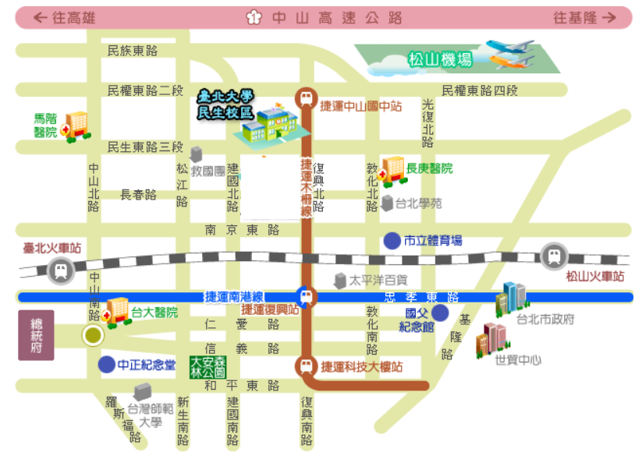
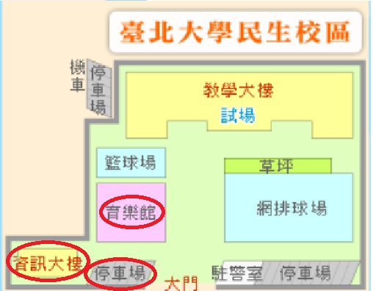
會員報到：停車場
大會議場：育樂館
研討會：資訊大樓3樓國際會議廳

捷運路線〈台北車站→中山國中站〉：
請於台北車站進入捷運車站後，搭乘捷運「板南線」〈藍線〉，於「忠孝復興站」下車後再轉搭「文湖線」 往「中山國中站」。中山國中站出站後，請右轉沿復興北路直行至民生東路再右轉步行十分鐘即至國立台北大學。
火車路線：
於台北火車站下車後，依「捷運路線」至國立台北大學；於松山火車站下車者，可搭乘「63路」公車至「復興北路口」站下車，沿復興北路直行至民生東路口右轉步行約十分鐘即至國立台北大學。
公車路線：
可搭乘286、277、518三線於「台北大學﹞」站下車。

台灣省土木技師公會
附件一
第十一屆第二次會員大會回條
意願調查表
大會時間：106年4月23日（星期日）下午1時30分正（會員13:00開始報到）
大會地點：國立臺北大學民生校區育樂館（臺北市中山區民生東路三段67 號）
□本人親自出席（請務必攜帶當年度會員證，以利報到）
□中區－【 】自行前往、【 】登記搭乘遊覽車（若未達20人則取消）
※請與中區辦公室聯繫
□南區－【 】自行前往、【 】登記搭乘遊覽車（若未達20人則取消）
※請與南區辦公室聯繫
□高雄－【 】自行前往、【 】登記搭乘遊覽車（若未達20人則取消）
※請與高雄辦公室聯繫

□本人將委託其他會員出席
□本人不克出席
1.請在以上□內勾選
2.本回條敬請於106年3月31日（星期五）前寄回或傳真公會
會員證號碼：
會員簽名：
※會本部（02）8961-3968轉143楊如玉小姐／傳真（02）2964-1159、2963-4076
中區辦公室（04）2230-2778張煥芳小姐／傳真（04）2235-1956
南區辦公室（06）235-8212蔡倖華小姐／傳真（06）235-6596
高雄辦公室（07）269-3331蔡雅萍小姐／傳真（07）269-1928

台灣省土木技師公會第十一屆第二次會員大會
附件二
出 席 委 託 書
會 員 |  | 受委託會員 |  | 委託事項
會員  證號 | 會 員 姓 名 | 會員  證號 | 會 員 姓 名 | 本人委託 技師  出席大會
委託會員簽名：
蓋章：
◎本委託書必須由委託人簽名蓋章，始為有效，請注意未蓋章者視為無效。
◎本會為縮減大型會議報到時間，已採用電腦登錄作業，請貴會員務必攜帶當年度小會員證與會，以資配合。

